

Rapport Final

Projet Fil rouge

Conception et Réalisation d’un

Site Web De Manga

Réaliser Par :

Zouhair Begdar

Encadrée Par:

Mr Youssef Wakhidi



2022

1

## Remerciements

En préambule à ce mémoire on remercie Dieu qui nous a aidés et nous a donné la

patience et le courage durant ces longues durées d’étude. Aussi nos remerciements au corps professoral et administratif de YouCode qui déploient de grands efforts pour nous assurer une très bonne formation.

Nous remercions sincèrement Mr Youssef Wakhidi notre encadrant, qui est toujours disponible tout au long de la réalisation de ce projet, ainsi pour l’inspiration, l’aide et le temps qu’il a bien consacrer.

# Sommaire

Remerciements 2

Sommaire 3

Introduction générale 5

Chapitre 1: Contexte général du projet 6

1. Cahier de Charge 6
   1. Présentation de la problématique 6
   2. Solution 6
   3. Backoffice (espace admin) 7

Chapitre 2: Analyse et Conception 8

1. Diagramme de cas d’utilisation 8
2. Définition 8
3. Diagramme de cas d’utilisation de notre site web 8
4. Diagramme de classe 10
5. Définition 10
6. Diagramme de classe de notre site web 10
7. Diagramme de séquence 10
8. Définition
9. Diagramme de séquence de notre site web

Chapitre 3: Réalisation de l’application 13

1) Diagramme de cas d’utilisation 13

1. Les outils de développement 13
2. Xampp 13
3. HTML 13
4. CSS 13
5. BOOTSTRAP 14
6. PHP 14
7. MYSQL 14
8. JAVASCRIPT 14
9. Présentation de l’application 15
10. L’en-tête du site 15
11. La page d’accueil 16
12. Chapter de Manga 17
13. Description de Manga 18
14. Commentaires de Manga 19
15. Affichage de Manga 20
16. L’ajout de Manga 21

Conclusion 25

**Introduction générale**

De nos jours, le Manga n'est plus seulement un dessin animé à lire ou simplement un moyen de divertissement, mais plutôt une culture à partager, et aussi lorsque vous lire le Manga, vous partagez le produit avec tous les sentiments et les idées qu'il ressent ou pense de. Ce sa mon idées de fil rouge.

Ce rapport est le compte rendu du projet fil rouge que nous avons effectué au Sein de l’école, dans le cadre de notre formation à YouCode.

Ce rapport est composé de trois chapitres, Le premier contient la présentation du cahier de charges. Dans le deuxième nous décrivons l’analyse et la conception de notre application, et dans le troisième chapitre nous présentons les outils utilisés pour la Réalisation ainsi que des captures d’écran de l’application avec description.

## Chapitre 1: Contexte général du projet

* 1. **Cahier de Charge :**
     1. **Présentation de la problématique :**
        1. Malgré une demande croissante, les mangas ne sont pas facilement disponibles en dehors du Japon et une fois qu'ils le sont, ils sont chers. C'est tout à fait logique car il s'agit de produits audiovisuels/d'œuvres traduites protégés par le droit d'auteur. Aux États-Unis, les mangas vous coûtent de 8 à 20 USD, parfois plus. Tout le monde ne peut pas se permettre de payer une telle somme d'argent pour un volume à moins que son passe-temps ne soit de collectionner des mangas. Mais comme nous l'avons indiqué ci-dessus, MangaBest est créé dans l'espoir que chaque fan de manga puisse lire des mangas sans payer un centime, ce site est entièrement gratuit. Pour lire des mangas en ligne gratuitement, il vous suffit de visiter MangaBest, de rechercher le manga que vous souhaitez regarder et de profiter de sa lecture sans frais et sans risque.
        2. Ne pas facile pour trouve des mangas avec Interface utilisateur faciles et simples.
     2. **Solution :**

1. Divers genres et sous-genres.

2. Numérisations de haute qualité.

3. Anti-surcharge avec serveur de secours.

4. Mises à jour rapides du contenu.

5. Zéro publicités et pop-ups.

6. Dépassez les restrictions géographiques.

7. Interface utilisateur et UX faciles et simples.

8. Contenu partageable sur tous vos réseaux sociaux.

9. Synchronise le contenu sur les PC et les appareils mobiles

* + 1. **Backoffice (espace admin) :**

Le back office regroupe un ensemble de tâches administratives, ce dernier doit également permettre une gestion de CRUD (Création- Lecture- Modification- Suppression) pour les mangas parmi les tâches de gestion backoffice nous pouvons citer :

* Ajout des mangas
* Modification des mangas
* Suppression des mangas
* Gestion des clients

**Chapitre2: Analyse et Conception**

1. **Diagramme de cas d’utilisation :**
   1. **Définition :**

Les rôles des diagrammes de cas d’utilisation sont de recueillir, d’analyser et d’organiser les besoins, ainsi que de recenser les grandes fonctionnalités d’un système. Il s’agit donc de la première étape UML pour la conception d’un système.

Le diagramme de cas se compose de trois éléments principaux :

**Un Acteur** : c’est l’idéalisation d’un rôle joué par une personne externe, un processus ou une chose qui interagit avec un système. Il se représente par un petit bonhomme avec son nom inscrit dessous.

**Un cas d’utilisation** : c’est une unité cohérente représentant une fonctionnalité visible

De l’extérieur. Il réalise un service de bout en bout, avec un déclenchement, un

Déroulement et une fin, pour l’acteur qui l’initie.

**Les relations** : Trois types de relations sont pris en charge par la norme UML et sont graphiquement représentées par des types particuliers de ces relations. Les relations indiquent que le cas d'utilisation source présente les mêmes conditions d'exécution que le cas issu. Une relation simple entre un acteur et une utilisation est un trait simple.

## Diagramme de cas d’utilisation de notre site web

**Le Client (Customer)** : cet acteur est un visiteur il peut lire des mangas sans créer un compte, si vous créer un compte peut être joint en cas d’avis de nouveaux chapitres dans le mangas préféré

**L’administrateur (admin)** : pour les sites web on l’appelle généralement « le webmaster ». C’est celui qui assure le dynamisme du site et veille sur les mises à jour des Mangas.

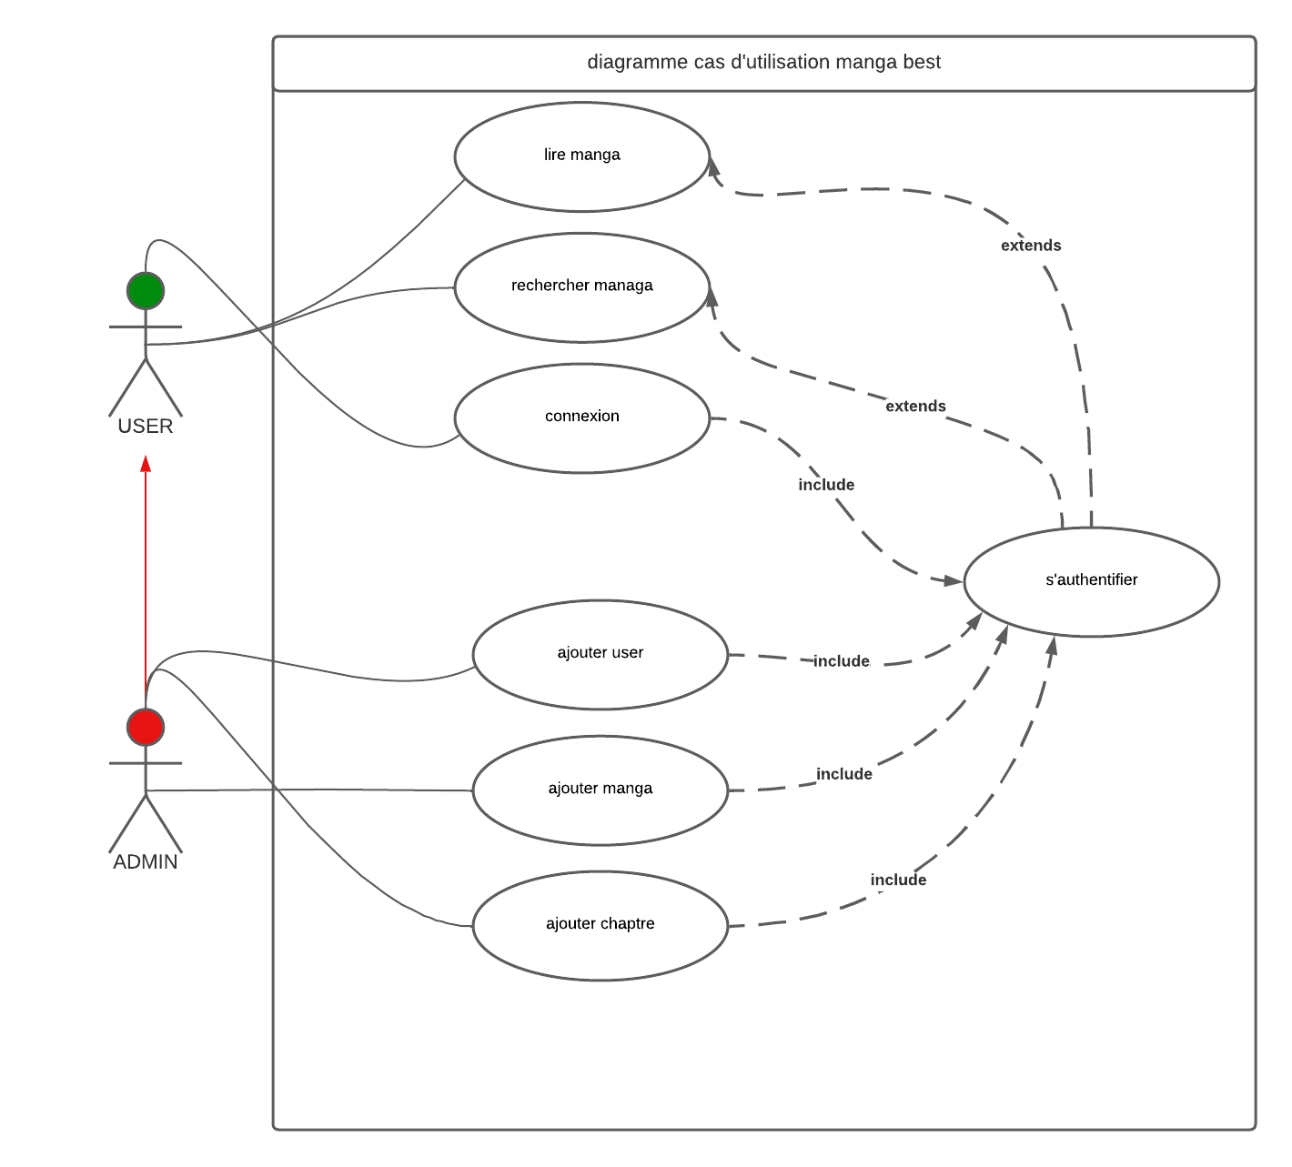

## Diagramme de classe :

* 1. **Définition :**

Un diagramme de classes UML décrit les structures d'objets et d'informations utilisées sur notre site web, à la fois en interne et en communication avec ses utilisateurs. Il décrit les informations sans faire référence à une implémentation particulière. Ses classes et relations peuvent être implémentées de nombreuses manières, comme les tables de bases de données.

## Diagramme de classe de notre site web :

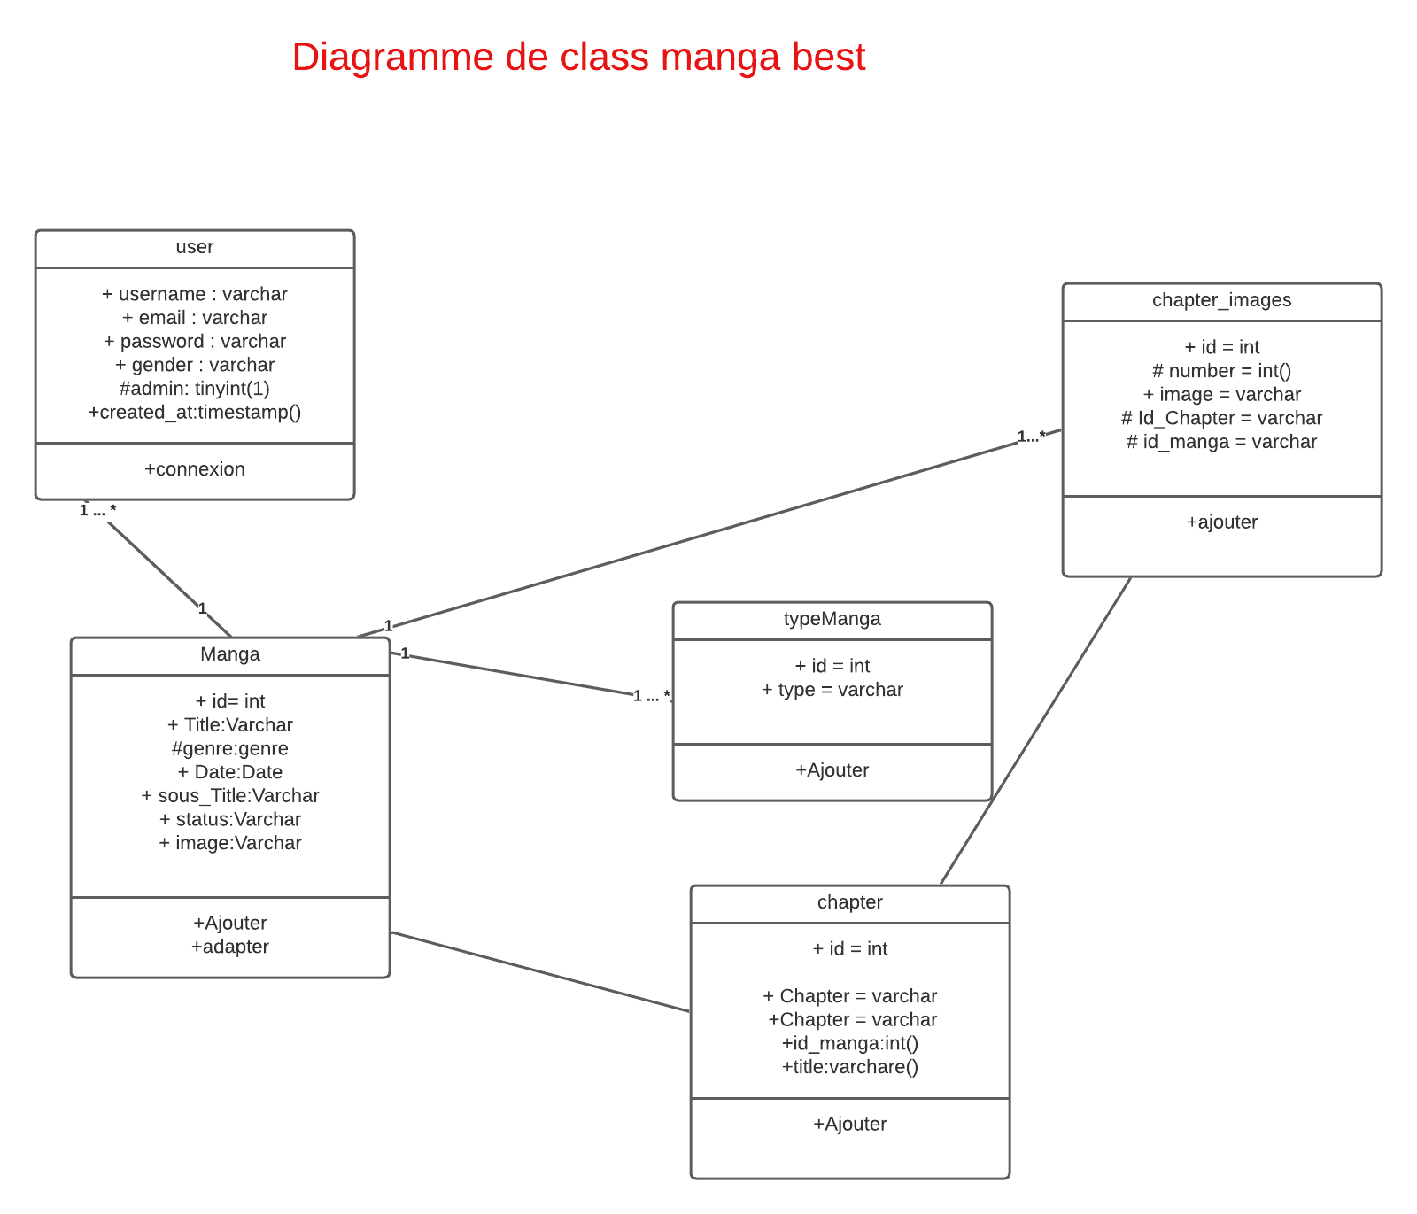

En général un diagramme de classe peut contenir les éléments suivants :

* + - **Les classes**: une classe représente la description formelle d’un ensemble d’objets ayant une sémantique et des caractéristiques communes. Elle est représentée en utilisant un rectangle divisé en trois sections.

La section supérieure est le nom de la classe, la section centrale définit les propriétés de la classe alors que la section du bas énumère les méthodes de la classe.

* + - **Les associations** : une association est une relation entre deux classes (association binaire) ou plus (association n- aire), qui décrit les connexions structurelles entre leurs instances.

Une association indique donc que des liens peuvent exister entre des instances des classes associées.

* **Les attributs** : les attributs représentent les données encapsulées dans les objets des classes. Chacune de ces informations est définie par un nom, un type de données, une visibilité et peut être initialisé.

Le nom de l’attribut doit être unique dans la classe.

# Chapitre 3: Réalisation de l’application

## Les outils de développement :

## Xampp :

**XAMPP** est un ensemble de logiciels permettant de mettre en place facilement un serveur Web local, un serveur FTP et un serveur de messagerie électronique. Il s'agit d'une distribution de logiciels libres (X (cross) Apache MariaDB Perl PHP) offrant une bonne souplesse d'utilisation, réputée pour son installation simple et rapide.

## HTML :

**L’HypertextMarkupLanguage**, généralement abrégé HTML, est le format de données conçu pour représenter les pages web. C’est un langage de balisage permettant d’écrire de l’hypertexte, d’où son nom. HTML permet également de structurer sémantiquement et de mettre en forme le contenu des pages,

d’inclure des ressources multimédias dont des images, des formulaires de saisie, et des programmes informatiques. Il est souvent utilisé conjointement avec des langages de programmation (PHP, JavaScript…) et des formats de présentation (feuilles de style en cascade).

## CSS :

l'anglais: **Cascading Style Sheets**, forment un Les feuilles de style en cascade, généralement appelées CSS de langage informatique qui décrit la présentation des documents HTML et XML Les standards définissant CSS sont

publiés par le World Wide Web Consortium (W3C). Introduit au milieu des années 1990, CSS Devient couramment utilisé dans la conception des sites web et bien pris en charge par les navigateurs web dans les années 2000.

## BOOTSTRAP

**Bootstrap** est une collection d'outils utiles à la création du design (graphisme, animation et interactions avec la page dans le navigateur, etc.) de sites et d'applications web. C'est un ensemble qui contient des codes HTML et CSS, des formulaires, boutons, outils de navigation et autres éléments interactifs, ainsi que des extensions JavaScript en option. C'est l'un des projets les plus populaires sur la plate-forme de gestion de développement GitHub.

## PHP :

**PHP**: Hypertext Preprocessor, plus connu sous son sigle PHP(acronyme récursif), est un langage de programmation principalement utilisé pour produire des pages Web dynamiques via un serveur HTTP, mais pouvant également fonctionner comme n'importe quel langage interprété de façon locale. PHP est un langage impératif orienté objet. PHP a permis de créer un grand nombre de sites web célèbres, comme Facebook, Wikipédia, etc. Il est considéré comme la base de la création des sites Internet dits Dynamiques.

## MYSQL :

**MySQL** est un système de gestion de bases de données relationnelles (SGBDR). Il est distribué sous une double licence GPL et propriétaire Il fait partie des logiciels de gestion de base de données les plus utilisés au monde, autant par le grand public (applications web principalement) que par des professionnels, en concurrence avec Oracle, InforAmix et Microsoft SQL Server.

## JAVASCRIPT :

**JavaScript** est un langage de script orienté objet principalement utilisé dans les pages HTML. À l’opposé des langages serveur (qui s’exécutent sur le site), JavaScript est exécuté sur l’ordinateur de l’internaute par le navigateur lui-même. Ainsi, ce langage permet une interaction avec l’utilisateur en fonction de ses actions (lors du passage de la souris au-dessus d’un élément, du redimensionnement de la page…).

## Présentation de l’application :

## L’en-tête du site :

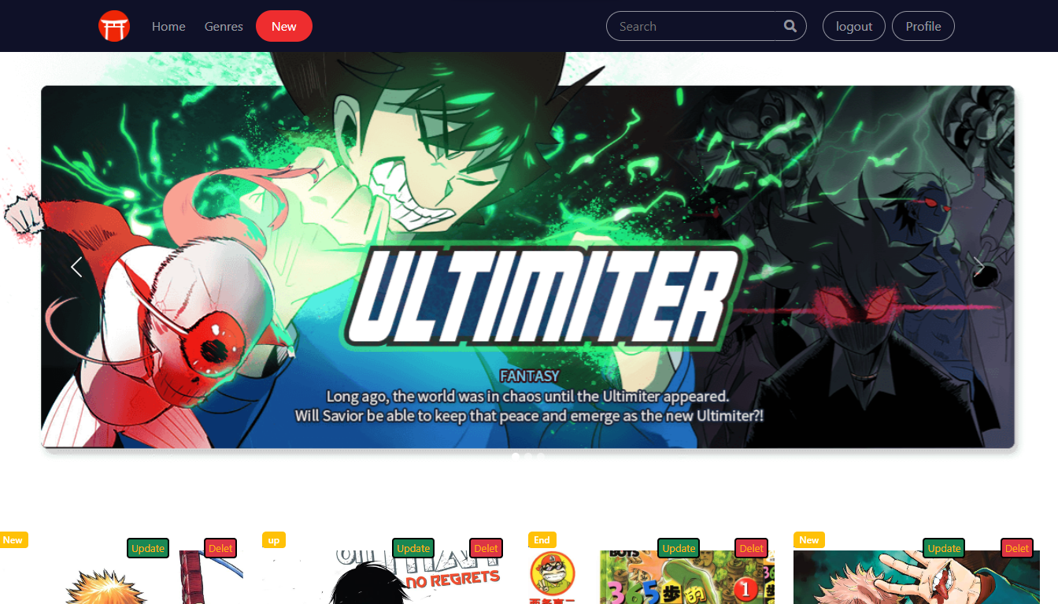

1. Liste de Anime

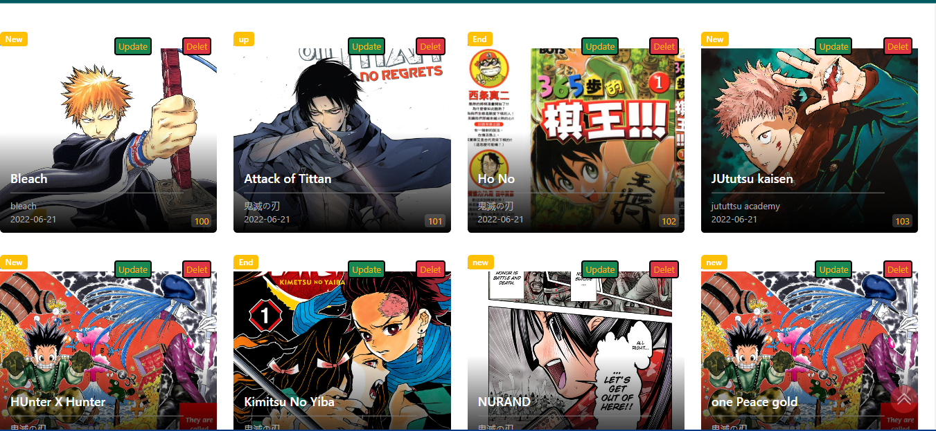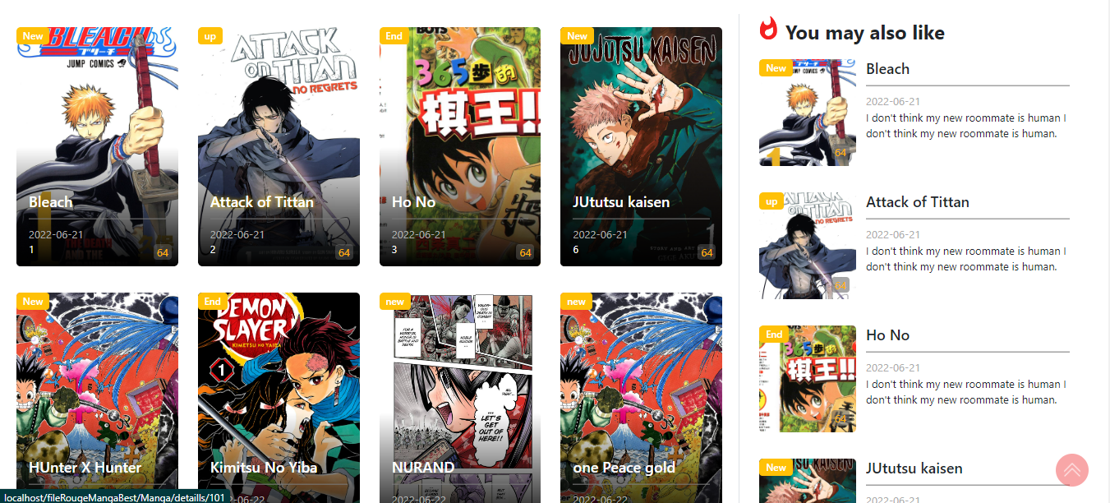

iV. Description de Manga

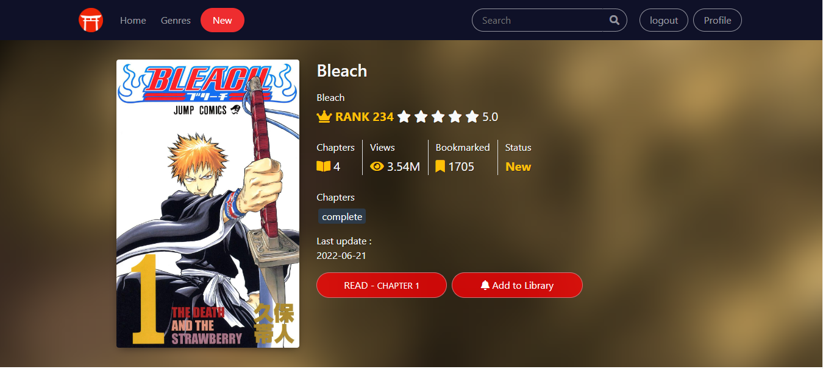

Vi. Affichage de Manga

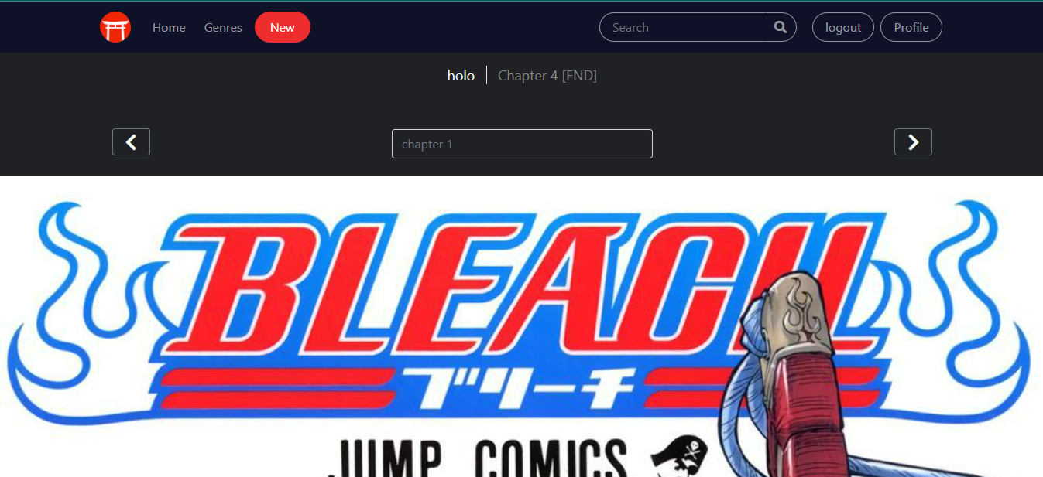

1. CONNEXION

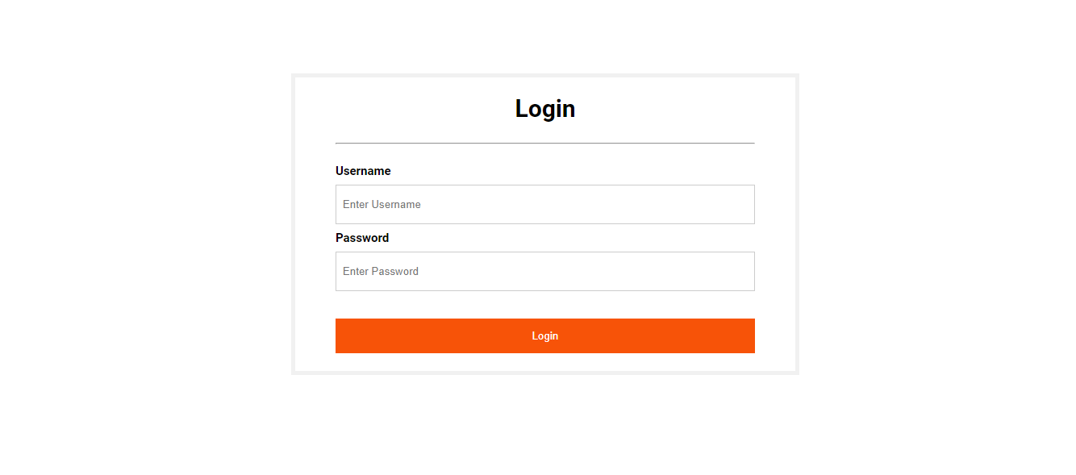

1. REGESTER

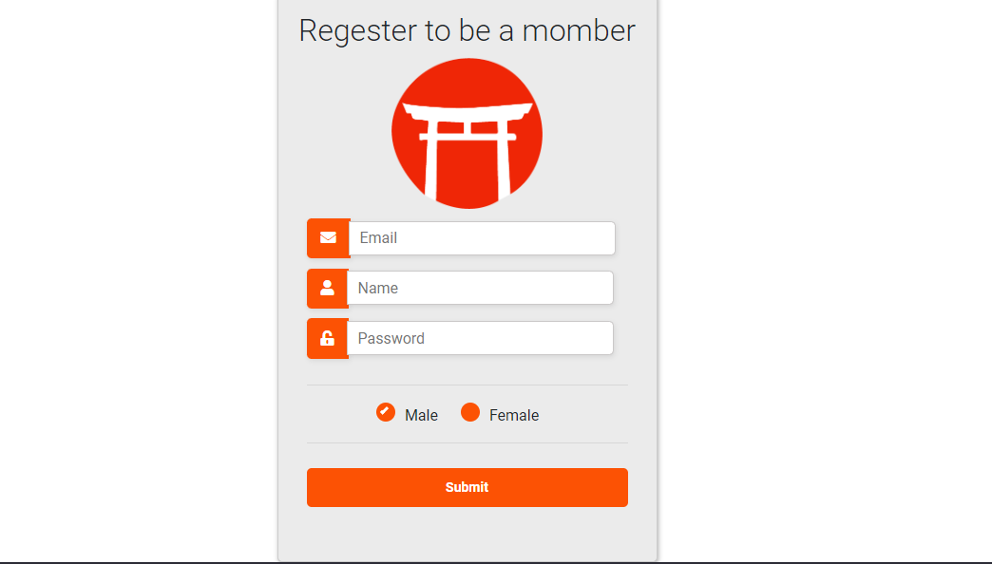

Viii. L’ajout de Manga

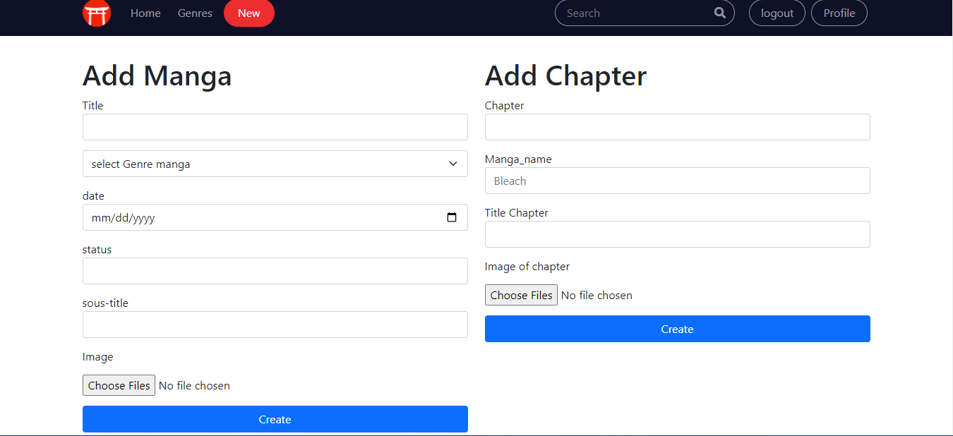

Ce sujet présent le travail effectué dans le cadre du fil rouge, grâce à ce projet j'ai développé mes connaissances dans le domaine de développement web, et j'ai développé mes compétences pour résoudre tous les problèmes que j'ai rencontré.